Октябрь. 2 неделя. Тема: «Наши домашние питомцы»
Вид занятия  Тема занятия | Задачи | Содержание
Понедельник  Познание (развитие сенсорной культуры/ развитие кругозора и познавательно – исследовательской деятельности в природе)  Тема «Кто живёт у нас дома» | Задачи:  - Закрепить знания о домашних животных;  - расширить знания об особенностях жизни внешнего вида домашних животных;  - учить описывать животных;  - развивать внимание; | Беседа о домашних животных по вопросам.  - У вас есть домашние животные?  - Как зовут?  - Какого они цвета?  - Где живут? и др.  Рассмотрите картинки с изображением домашних питомцев и ответьте на вопросы (кошка, собака, хомяк, попугай,…и т.д.)  - Какие животные имеют шерсть?  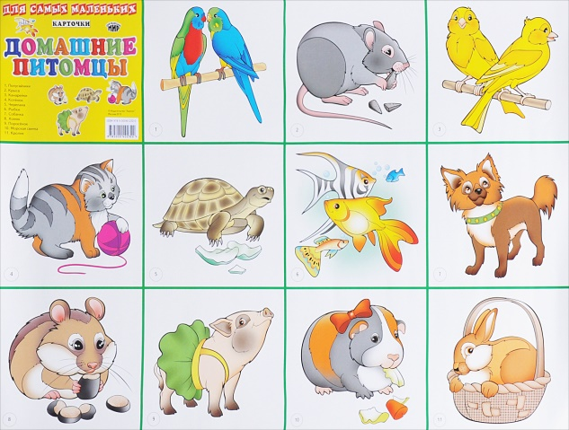  - У каких животных четыре ноги?  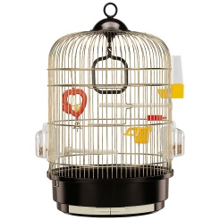  - У кого есть хвост?  - Кто умеет плавать?  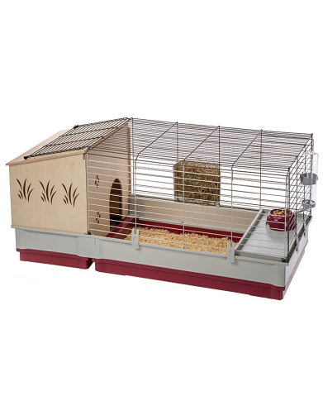  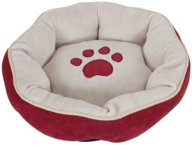  - У кого есть усы?  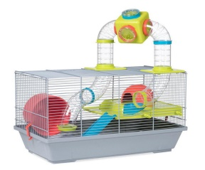  - Чем питаются домашние питомцы?  Рассмотрите картинки «Дома для животных».  Назовите, где живет рыба, попугай, и т.д.  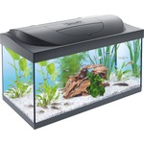  Предложите ребёнку закончить предложение, используя союз «потому что».  Собака грозно зарычала, потому что…  Собака весело завиляла хвостом, потому что…  Кошка вскарабкалась на дерево, потому что,,,  Попугай вылетел из клетки, потому что…
Вторник Художественное творчество (аппликация)  Тема «Наш верный друг – собака» | Задачи:  - развивать мелкую моторику рук;  - развивать творческие способности, эстетическое восприятие;  - воспитывать у детей бережное отношение к животным. | Загадать загадки о собаке.  Машет радостно хвостом, Когда идет хозяин в дом. У нее удел таков – Дом хранить от чужаков. В будке живет, Кости грызет. Лает и кусается – Как называется?  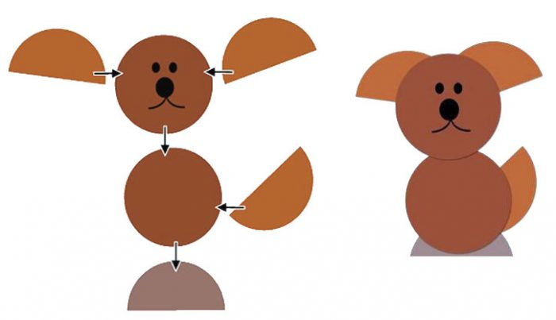  На листе из цветной бумаги нарисованы детали фигуры собаки. Это – 4 круга одинокого диаметра голова, туловище, уши и хвост.  Показать приемы вырезания деталей и последовательность составления фигуры собаки. Напомнить правила безопасности использования клея и ножниц.
Среда  Познание (развитие математических представлений)  Тема «Геометрический кот» | Задачи:  - закрепить знания о геометрических фигурах;  - сравнивать объекты по длине. | Ознокомление с геометрической фигурой овалом.  Расскажите ребёнку о его отличительных особенностях:  Не имеет сторон, не имеет углов, состоит изодной линии, похож на вытянуты круг.  ОВАЛ  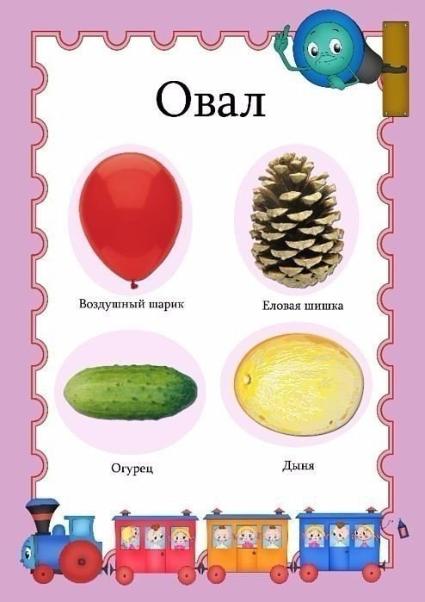  Упражнение «Геометрический кот».  Показать рисунок с изображение кота, состоящего из геометрических фигур, попросить назвать фигуры, из которых состоит кот.  Упражнение «Определи форму сумки»  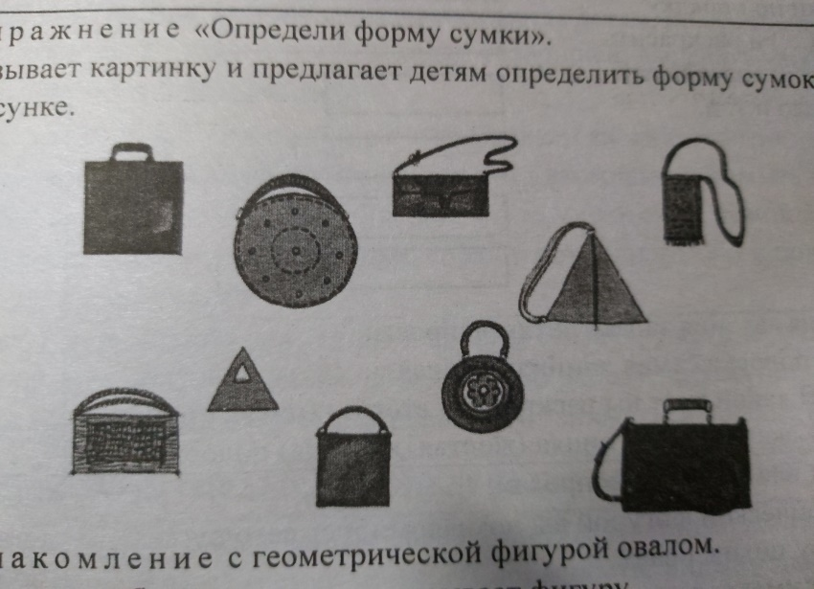  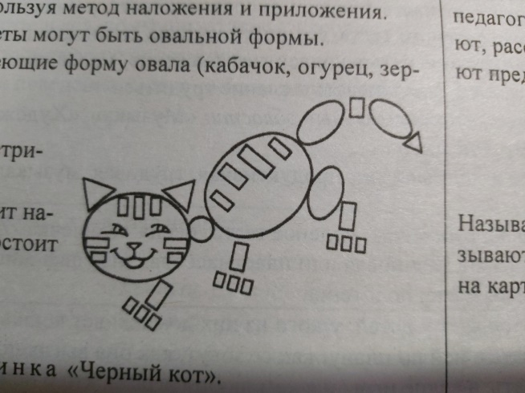  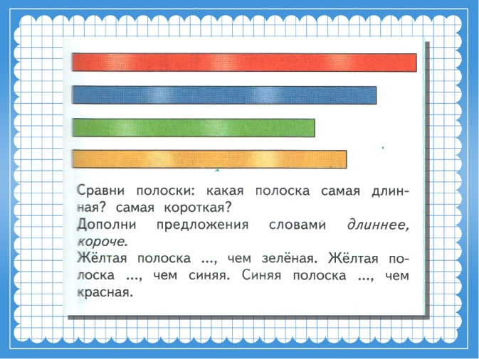
Четверг  Художественное творчество.  Тема «Кошка» | Задачи:  - учить изготавливать фигурки из солёного теста;  - развивать умение оттягивать детали фигурки целого куска солёного теста, соединить детали, сглаживая поверхности пальчиками. | Лепка кошка из солёного теста.  Возьмите два кусочка теста: один побольше – для туловища, второй поменьше – для головы. Скатайте из теста два шарика для туловища и для головы. Из шарика для туловища сформируйте овал. При помощи соломинки соедините туловище и голову. Скатайте колбаску для хвоста, прикрепите хвост к туловищу. Вытяните ушки. Скатайте три маленьких шарика для глаз и носа, прикрепите их к голове. Скатайте четыре одинаковых колбаски и прижмите их одним концом к туловищу – это лапы. Сгладьте место соединения деталей пальцами. Позже, когда фигура высохнет, нужно нарисовать усы и рот и раскрасить кошку красками.
Пятница Безопасность  Тема «Правила поведения с домашними животными» | Задачи:  - формировать знания о безопасном обращении с домашними животными;  - развивать осознанность и произвольность и выполнения правил безопасности;  - внимательность к потенциально опасным ситуациям;  - прививать доброжелательное отношение к животным. | 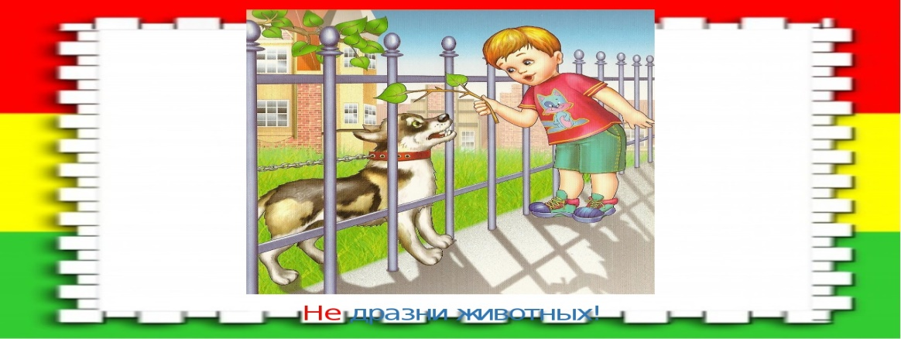  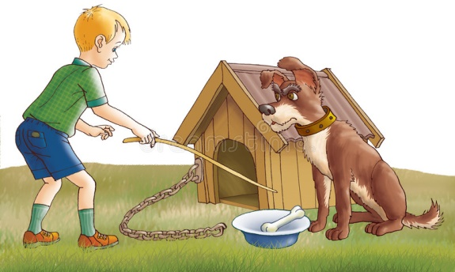  Прочитайте стихотворения «Не дразни собак» и обсудите с ребёнком правила поведения с животными.  Развлекаться можно так:  Я иду, дразню собак!  То язык им покажу,  Кулаком им погрожу,  То маню их колбасой,  То кидаю камнем… Ой!!!  Оглянулся я вокруг –  Их так много стало вдруг!  Все и лают, и рычат,  Укусить меня хотят!  Как мне страшно! Помогите!!  От собак скорей спасите!!!  Ах, зачем их обижал,  Как же я не понимал,  Что собак дразнить нельзя!  Выручайте же, друзья!!!

